Praxistag

Gestalte das Deckblatt:

Es muss folgende Angaben enthalten:

Deine Anschrift
Anschrift des Betriebes
Anschrift Schule

Zeitraum des Praxistages

Bewertung der Praxistagmappe

Name: …………………………………….. Klasse: 9a

 | Themen | Punkte | ereichte. Punkte
0. | Eindruck – nur zur Bewertung - | 21
 | - Deckblatt (3), Inhaltsverzeichnis (4)  Papier, gerade Heftung, Ordnung (2), Seitenzahlen (3) | 12
 | 0.2. Rechtschreibung (3), Ausdruck (3), Satzbau (3) | 9
1. | Wichtige Informationen zu meinem Praxistagbetrieb | 9
2. | Mein Praktikumsbericht | 25
3. | Arbeitsplatzerkundung | 25
4. | Arbeitszeit und Freizeit im Vergleich | 10
5. | Berufe-Steckbrief | 11
6. | Auswertung zum Ende des 8. Schuljahres | 34
7. | Beurteilung meines Praxistages zum Ende der 8. Klasse | 5
8. | Beurteilungsbogen des Betriebes | 1
 |  | 141

Bewertungsskala:

Punkte | 141-125 | 124-105 | 104-85 | 84-65 | 64-32 | 31-0 | Note:
Note | 1 | 2 | 3 | 4 | 5 | 6 | Note:

Inhaltsverzeichnis

Inhalt | Seite

Achtung!

Du solltest deine Praxistagsmappe immer mit in deinen
Praktikumsbetrieb nehmen.

Fülle deine Tagesprotokolle immer am gleichen Arbeitstag aus und erledige die anderen Aufgaben so schnell wie möglich.

Lege dem betreuenden Lehrer die Praxistagsmappe
unaufgefordert vor.

Sammle Informationen über deinen Betrieb, Fotos, usw., damit du später den Anhang damit gestalten kannst.

Was gehört in den Anhang:

Klarsichthüllen sollten nur im Anhang verwendet werden, wo es darum geht,
Formulare usw. zu präsentieren. Der Anhang dient dazu, alle Dokumente und
Formulare, die dir wichtig erscheinen zu sammeln.
Das heißt: In den Anhang gehören nur Dokumente und Formulare, mit denen du
konkret gearbeitet hast. Die Unterlagen zeigen, was du alles im Praktikum gearbeitet
Wichtige Daten

→ Die Praktikantin/ der Praktikant

Vor- und Nachname:
Geburtsdatum:
Straße:
PLZ/Wohnort:
Telefon der Eltern: | privat: | dienstlich:
Praktikumsberuf/e:

→ Der Praktikumsbetrieb

Name des Betriebes:
Straße:
PLZ/Wohnort:
Telefon:
E-Mail | privat: | dienstlich:
Homepage:
Betreuer/Betreuerin:

→ Betreuende Lehrerinnen/betreuende Lehrer

Betreuende Lehrer/Lehrerin: | Frau Schwadorf
Praxistagkoordinatorin: | Frau Schmid-Gundram
Telefon: | 07275-91440
E-Mail: | realschule.kandel@t-online.de

Meine Anwesenheits- und Arbeitsnachweise (von Hand ausfüllen):

Tag | Datum | Arbeitszeit  von - bis | Unterschrift  Betrieb / Betreuer | Bemerkungen  des Betreuers/der Betreuerin
1 | 04.11.2015
2 | 11.11.2015
3 | 18.11.2015
4 | 25.11.2015
5 | 02.12.2015
6 | 09.12.2015
7 | 16.12.2015
Weihnachtsferien 23.12.2015 bis 08.01.2016
8 | 13.01.2016
9 | 20.01.2016
10 | 27.01.2016
11 | 03.02.2016
12 | 10.02.2016
13 | 17.02.2016
14 | 24.02.2016
15 | 02.03.2016
16 | 09.03.2016
17 | 16.03.2016
Osterferien 21.03.2016 bis 01.04.2016
18 | 06.04.2016
19 | 13.04.2016
20 | 20.04.2016
21 | 27.04.2016

1. Wichtige Informationen zu meinem Praktikumsbetrieb

Welche Arbeitzeiten habe ich?
Wann beginnt mein erster Arbeitstag?
Wann endet mein erster Arbeitstag?
Wo / bei wem soll ich mich melden?
In welcher Abteilung arbeite ich?
Muss ich Kleidervorschriften beachten?
Bekomme ich Arbeitskleidung gestellt?
Brauche ich ein Gesundheitszeugnis?
Wie komme ich zu meinem Betrieb?

/9 Punkte
2. Mein Praktikumsbericht
Frage Mitarbeiter, die für die Ausbildung zuständig sind. 4P.

Aufgabe: Betriebserkundung
Name des Betriebes:

Anschrift:

Ansprechpartner/-in:

Branche:

  - Welche Waren werden hergestellt oder welche Dienstleistungen 2P.
werden erbracht?

2.2 Welche Berufe werden in diesem Betrieb ausgebildet? 2P.

2.3 Der Betrieb verlangt für den Beruf 1P.
folgenden Schulabschluss:

Wenn es in einem Betrieb mehrere Berufe gibt, wähle den Beruf, der dich am meisten interessiert
oder den Beruf, den die meisten Mitarbeiterinnen und Mitarbeiter in diesem Betrieb ausüben.

2.4 Folgende Unterrichtsfächer sind für die Auswahl den Bewerber 4P.
besonders wichtig, begründe!

1.
2.
3.
4.
2.5 Wie viele Auszubildende sind derzeit im Betrieb? 1P.

2.6 Für den Beruf als dauert die 1P.
Ausbildung Jahre.

2.7 Wie läuft diese Ausbildung ab? Beschreibe! 4P.

2.8 Nach welchem Auswahlverfahren werden die Azubis ausgewählt? 2P.

2.9 Verdienstmöglichkeiten während der Ausbildung: 3P.

1. Ausbildungsjahr
2. Ausbildungsjahr
3. Ausbildungsjahr
(4. Ausbildungsjahr)

1. Ausbildungsjahr
2. Ausbildungsjahr
3. Ausbildungsjahr
(4. Ausbildungsjahr)

2.10 Welche Berufsschule ist für diesen Ausbildungsberuf zuständig?

/25 Punkte

3. Arbeitsplatzerkundung

3.1 Wo befindet sich dein Arbeitsplatz? 1P.

im Freien
in der Halle/ Werkstatt
in einem Büro
in geschlossenen Räumen

3.2 Wird immer am selben Arbeitsplatz gearbeitet? 1P.

fester Platz im Betrieb
wechselnde Plätze

3.3 Welche Bedingungen herrschen am Arbeitsplatz? 7P.

Lärm viel
wenig
keiner

Temperatur warm/ heiß
angenehm
kalt

Luft trocken
angenehm
feucht/ nass

Schmutz viel
wenig
keiner

Geräuschbelästigung keine
wenig
starke

Arbeitshaltung sitzend
stehend
gehend
gebeugt
wechselnd

Arbeitssituation allein arbeiten
manchmal mit anderen
oft mit anderen
immer mit anderen

3.4 Welche körperlichen Anforderungen werden gestellt? 1P.

leichte körperliche Arbeit
mittelschwere körperliche Arbeit
schwere körperliche Arbeit

3.5 Womit wird gearbeitet? (Handwerkzeug, Maschinen, Hilfsmittel,…) 4P.

3.6. Mit welchem Material wird gearbeitet? 4P.

Die Internetseite www.planet-beruf.de hilft dir weiter!

3.7 Geschicklichkeit mit den Händen und Fingern 1P.

erforderlich ohne Bedeutung

3.8 Welche Tätigkeiten werden verrichtet? 6P.

ja selten nein
Material be- und verarbeiten
zusammenbauen, montieren, reparieren
gestalten
Maschinen bedienen, überwachen, warten
bebauen, züchten
untersuchen, messen
zeichnen
bedienen, beraten
planen, organisieren, verkaufen
verwalten, ordnen
andere versorgen, betreuen
mit Computer arbeiten
sonstige:__________________

/25 Punkte

4. Arbeitszeit und Freizeit im Vergleich

Durch das Praktikum hat sich dein Tagesablauf mit Sicherheit verändert. 5P.

Mit einem farbigen Stundenkreis kannst du dir das Verhältnis von Arbeitszeit und Freizeit sehr gut selbst veranschaulichen.
In dem inneren Kreis sollst du die Schulzeit und in den äußeren Kreis die Praktikumszeit darstellen.
Verwende für die folgenden Zeiten folgende Farben:

Schlafzeit blau
Hin- und Rückfahrt zur Schule/ Arbeit gelb
Schulzeit/ Arbeitszeit rot
Freizeit grün
Pausenzeit Schule/ Arbeit violett

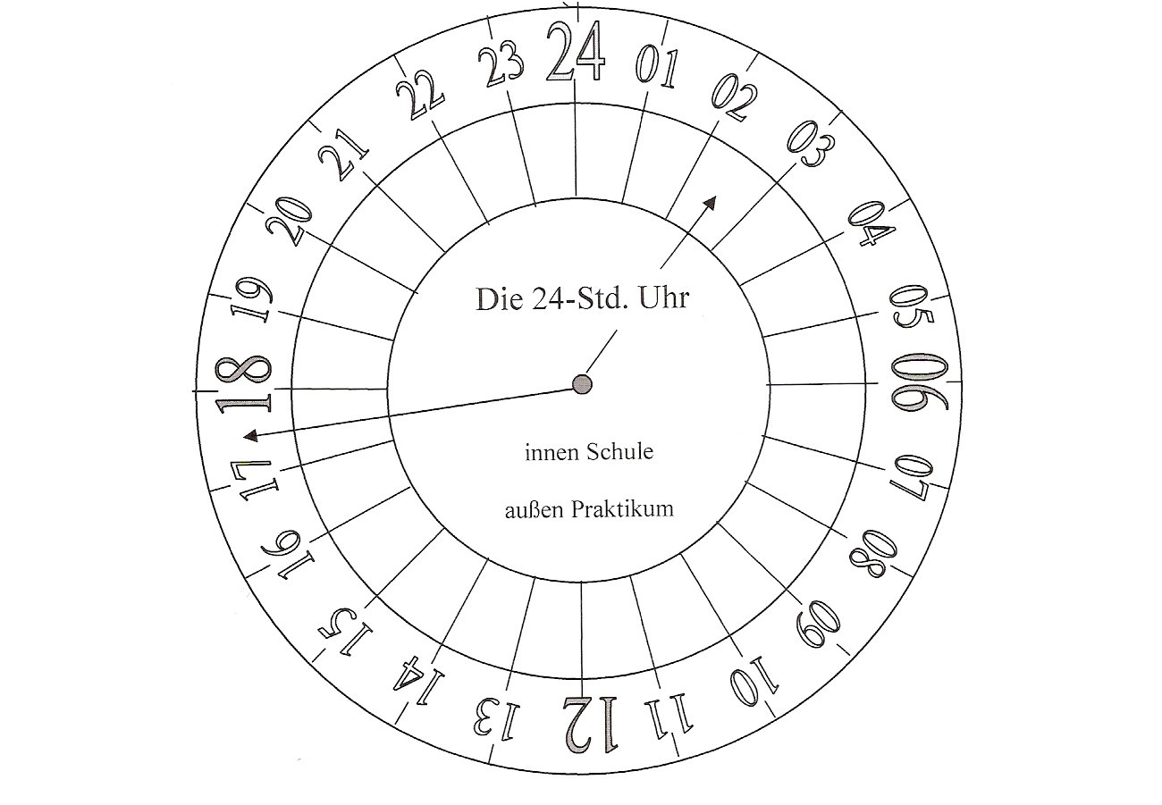

Vergleiche die beiden Tagesabläufe mit einander. 5P.
Was verändert sich von der Schule zum Berufsleben?

/11 Punkte

5. Berufe-Steckbrief

Erstelle am PC einen Steckbrief zu deinem Praktikumsberuf.
Tipps: Verwende folgende Internetseiten www.planet-beruf.de und www.berufenet.de.

Mache dir Stichworte zu den einzelnen Fragen.
Wenn du deine Praktikumsmappe bis jetzt ordentlich geführt hast,
liegen dir bereits viele Informationen vor.

Beantworte nun in deinem Steckbrief folgende Fragen:

- Wie lautet die genaue Berufsbezeichnung?
- Zu welcher Branche/Arbeitsgebiet(Handel, Dienstleistung, Industrie, Gesundheitswesen, öffentliche Verwaltung) gehört der Betrieb?
- Wo arbeitet man?
- Was tut man?
- Womit arbeitet man vorwiegend?
- Welche Fähigkeiten sollte man mitbringen?
- Wie lange dauert die Ausbildung?
- Was verdient man in der Ausbildung?
- Welcher Schulabschluss wird erwartet?
- Welche Berufsschule muss man besuchen? Wo ist der nächste Standort?
- Gibt es alternative/ ähnliche Berufe?

/11 Punkte
6. Auswertung zum Ende des 9.Schuljahres

Beantworte die Fragen ausführlich und gewissenhaft.

  - In welchem Beruf hast du deinen Praxistag absolviert? 1P.

  - Konntest du einen guten Einblick in den Beruf gewinnen? Kreuze an. 1P.

ja nur zum Teil nein

Begründe deine Antwort. Gibt es Bereiche über die du gerne mehr 2P.
erfahren hättest?

6.3 Ist dir die Umstellung von der Schule schwer gefallen? Kreuze an. 1P.

ja nur zum Teil nein

  - Hat der Praxistag deine Erwartung bis jetzt erfüllt? Kreuze an. 1P.

ja nur zum Teil nein

Begründe deine Aussage!

  - Wurdest du in der Schule auf den Praxistag ausreichend vorbereitet? 1P.
Kreuze an.

ja nein
Begründe deine Aussage! 2P.

  - Welche Fertigkeiten hast du in deinem Praxistag bisher erlernt. 4P.
Schreibe mindestens 4 Fertigkeiten auf!

6.7 In welchen Fällen hast du Lücken in deinem Schulwissen entdeckt? 3P.
Nenne mindestens 3 Themengebiete, z. B. Kopfrechnen etc.
Bestimme jeweils das Schulfach dazu!

6.8 Rückt dein Praxistagberuf in die engere Wahl für die Ausbildung? 1P.
Kreuze an. ja nein
Begründe deine Antwort. 2P.

6.9 Hat sich deine Meinung über den Beruf geändert? Kreuze an. 1P.
ja nein

Begründe kurz deine Meinung. 2P.

6.10 Wie beurteilst du bisher die schulische Betreuung im Betrieb? 4P.

Was war gut? | Was könnte man verbessern?

6.11 Fandest du den Praxistag bisher sinnvoll für dich? Kreuze an. 1P.

ja nur zum Teil nein
Begründe kurz deine Meinung. 2P.

  - Was war deiner Meinung nach im Praxistag bisher gut, was nicht 4P.
so gut? Stelle gegenüber.

Was war gut? | Was war nicht so gut?

6.13 Kreuze an: 1P.

Im Praktikum habe ich gemerkt, dass der Beruf der richtige für mich ist

Im Praktikum habe ich festgestellt, dass dieser Beruf gar nichts für mich ist

Das Praktikum hat mir für meine Berufswahl nichts gebracht

/34 Punkte
7. Beurteilung meines Praxistages zum Ende des 9.Schuljahres
Selbsteinschätzung: „Ich über mich“
Kreuze an. Die Einteilung wird nach der Notenskala 1 – 6
Schlüsselqualifikationen | 1 | 2 | 3 | 4 | 5 | 6
Zuverlässigkeit
Aufgaben, die an mich gestellt werden, erledige ich
zuverlässig. Man kann sich immer auf mich verlassen.
Pünktlichkeit
Ich erscheine immer pünktlich im Betrieb.
Kommunikationsfähigkeit
Ich traue mich meine Meinung zu sagen und kann Gespräche gut führen.
Belastbarkeit
Es macht mir nichts aus, wenn ich viel zu erledigen habe. Ich bin belastbar.
Teamfähigkeit
Ich kann gut mit anderen zusammenarbeiten.
Selbständigkeit
Aufgaben kann ich selbständig bearbeiten.
Engagement
Ich setze mich für meine beruflichen Interessen ein. Im Betrieb arbeite ich fleißig mit.
Organisationsfähigkeit
Ich kann mir meine Arbeit prima einteilen und im Voraus planen, wann ich was zu tun habe.
Kreativität
Ich habe viele Ideen und kann tolle Dinge gestalten.
Flexibilität
Veränderungen machen mir nichts aus.
Begeisterungsfähigkeit
Ich kann mich leicht für eine Sache begeistern.
Konfliktfähigkeit
Konflikte kann ich ohne Gewalt und verbale Beleidigungen lösen.
Zielorientierung
Ich weiß genau, was ich will.
Leistungsbereitschaft
Ich bin bereit viel für mein Praktikum zu tun.
Durchsetzungsvermögen
Ich kann mich gut durchsetzen.
Verantwortungsbereitschaft
Ich übernehme Verantwortung für mein Handeln.
Selbstreflektion
Ich denke viel über meine beruflichen Pläne nach.
Problemlösefähigkeit
Ich kann Probleme selbständig lösen.
(sehr gut bis ungenügend) vorgenommen

_______________________________________________________
Ort, Datum Unterschrift des Schülers/ der Schülerin

/5 Punkte

Mein letzter Tag im Praktikum

- Daran solltest du auf jeden Fall denken:

1. Bedanke dich bei deiner Betreuerin oder deinem Betreuer.

2. Verabschiede dich von Vorgesetzten, sowie deinen Arbeitskollegen
und –kolleginnen.

3. Gib das Material zurück, das dir zur Verfügung gestellt wurde
(Kleidung, Werkzeug, etc.).

4. Frage nach deinem Zertifikat.

